протокол № 41/16

рассмотрения и оценки заявок на участие в запросе котировок
г. Рубцовск 26 августа 2016 года
1. Муниципальный заказчик:
Полное наименование: Администрация города Рубцовска Алтайского края
(для комитета Администрации города Рубцовска по управлению имуществом)
Почтовый адрес: 658200, Алтайский край, г. Рубцовск, пр. Ленина, 130
Адрес электронной почты: zakaz@rubadm.ru
Контактный телефон: 8 (38557) 4-12-85

2. Извещение о проведении запроса котировок было размещено в ЕИС по адресу zakupki.gov.ru 19 августа 2016 года под № 0117300085516000102.

3. Существенными условиями муниципального контракта, который будет заключен с победителем в проведении запроса котировок, являются следующие:

3.1. Наименование, характеристики и объем оказываемых услуг: оказание услуг по оценке рыночной стоимости права на заключение договора аренды имущества муниципальной собственности.
3.2. Место оказания услуг: офис Исполнителя с обязательным выездом к объектам оценки в город Рубцовск Алтайского края.
3.3. Сроки оказания услуг: в течение 5 (пяти) календарных дней с даты заключения муниципального контракта.
3.4. Начальная (максимальная) цена контракта: 45 933 (сорок пять тысяч девятьсот тридцать три) рубля 33 копейки.

4. Состав комиссии по определению поставщика (подрядчика, исполнителя) при осуществлении закупок товаров, работ, услуг путем запроса котировок по направлению «Управление муниципальным имуществом» определен постановлением Администрации города Рубцовска Алтайского края от 26.02.2015 №1214 «Об организации работы по определению поставщика (подрядчика, исполнителя) при осуществлении закупок товаров, работ, услуг для обеспечения муниципальных нужд в городе Рубцовске». В состав комиссии входит 6 человек. На заседании комиссии присутствовали 3 чел. Кворум имеется. Комиссия правомочна.

5. Процедура вскрытия конвертов с заявками на участие в запросе котировок и открытия доступа к поданным в форме электронных документов заявкам на участие в запросе котировок, а также рассмотрение и оценка таких заявок, проведена 26.08.2016 в 10 час. 00 мин. по адресу: Алтайский край, город Рубцовск, пр-т. Ленина, 130, Администрация города Рубцовска, малый зал.

6. До процедуры вскрытия конвертов с заявками на участие в запросе котировок и открытия доступа к поданным в форме электронных документов заявкам на участие в запросе котировок поступило 3 (три) заявки, как это зафиксировано в Журнале регистрации поступления заявок в порядке их поступления (Приложение № 1 к настоящему протоколу, являющееся неотъемлемой частью данного протокола), следующих участников закупки:

Порядковый номер  заявки | Наименование (для юридического лица), фамилия, имя, отчество (для физического лица) участника запроса котировок | Почтовый адрес | Цена товара, работы или услуги, указанная в заявке (руб.)
1 | Индивидуальный предприниматель  Мироненко Ирина Анатольевна  ИНН 222402423061  Конт.лицо: Мироненко Ирина Анатольевна  Тел.8-913-367-9440  e-mail:ocenkanoy@mail.ru | 656036,  Алтайский край,  г. Барнаул,  ул. Малахова,  д. 33 кв.138 | 19 000,00
2 | Индивидуальный предприниматель Огородников Павел Владимирович  ИНН 220911459132  Конт. лицо: Огородников Павел Владимирович  Тел. 8-913-098-4744  e-mail: pavelpkb@mail.ru | 658218,  Алтайский край,  г. Рубцовск,  ул. Алтайская,  Д.167 кв.21 | 13 750,00
3 | ООО «Агентство Оценки»  ИНН 2225100495  КПП 222501001  Конт. лицо: Градский Сергей Валерьевич  Тел: 8(3852)55-52-32  e-mail: аo2009@bk.ru | 656056,  Алтайский край,  г. Барнаул,  ул. Пролетарская,  д. 64 оф.107 | 26 000,00

7. Котировочная комиссия рассмотрела заявки на участие в запросе котировок на соответствие требованиям, установленным в извещении о проведении запроса котировок, оценила их и приняла на основании полученных результатов следующее решение:
7.1. Признать соответствующими требованиям, установленным в извещении о проведении запроса котировок, заявки на участие в запросе котировок следующих участников закупки: индивидуальный предприниматель Мироненко Ирина Анатольевна, индивидуальный предприниматель Огородников Павел Владимирович, ООО "Агентство Оценки".
7.2. Предложение о наиболее низкой цене товаров, работ, услуг составило: 13 750 (тринадцать тысяч семьсот пятьдесят) рублей 00 копеек.

7.3. Признать победителем в проведении запроса котировок следующего участника закупки: индивидуальный предприниматель Огородников Павел Владимирович, 658218,
Алтайский край, г. Рубцовск, ул. Алтайская, д.167А кв.21.

Цена муниципального контракта: 13 750 (тринадцать тысяч семьсот пятьдесят) рублей 00 копеек.

7.4. Сведения об участнике запроса котировок, предложившем в заявке на участие в запросе котировок цену контракта такую же, как и победитель запроса котировок, или об участнике запроса котировок, предложение о цене контракта которого содержит лучшие условия по цене контракта, следующие после предложенных победителем запроса котировок условий: Индивидуальный предприниматель Мироненко Ирина Анатольевна.

Цена муниципального контракта: 19 000 (девятнадцать тысяч) рублей 00 копеек.
8. Настоящий протокол составлен в двух экземплярах, подписан всеми присутствующими членами комиссии и будет размещен в ЕИС по адресу www.zakupki.gov.ru.

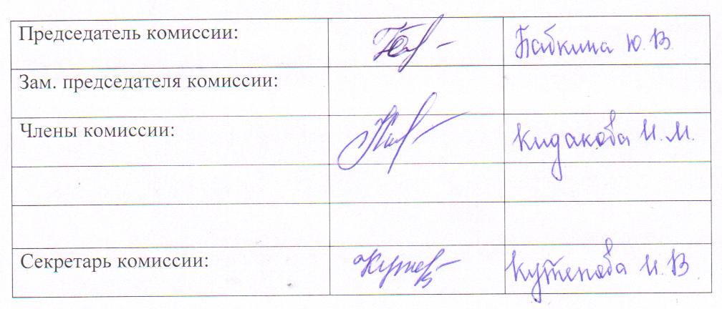
Приложение №1
к протоколу рассмотрения и
оценки заявок на участие в запросе котировок от 26.08.2016 №41/16

ЖУРНАЛ РЕГИСТРАЦИИ

поступления заявок для участия в запросе котировок на оказание услуг по оценке рыночной стоимости права на заключение договора аренды имущества муниципальной собственности

№ п/п | Дата поступления котировочной заявки | Время поступления | Регистрационный номер | Форма подачи заявки
1 | 23.08.2016 | 15 час. 49 мин. | 1 | бумажный носитель
2 | 25.08.2016 | 13 час. 22 мин. | 2 | бумажный носитель
3 | 26.08.2016 | 08 час. 07 мин. | 3 | бумажный носитель

